**2024年甘肃省白银市、武威市、嘉峪关市、临夏州中考物理试题及答案**

**考生注意：本试卷满分为150分，考试时间为150分钟．所有试题均在答题卡上作答，否则无效。**

**物理部分（80分）**

**一、选择题（本题共6小题，每小题3分，共18分，每小题给出的四个选项中只有一个正确）**

1. 对物质世界和科技发展的一些认识，下列说法正确的是（ ）

A. 原子是不可再分的最小粒子

B. 航天器在月球表面利用声呐测绘地貌

C. 核电站中核反应堆利用核聚变获取核能

D. 我国北斗导航系统利用电磁波传输信号

2. “蝉噪林逾静，鸟鸣山更幽”这两句千古传诵名句，被誉为“文外独绝”。关于蝉叫声和鸟鸣声，下列说法正确的是（ ）

A. 蝉叫声和鸟鸣声是人耳鼓膜振动产生的 B. 人们根据音色来辨别蝉叫声和鸟鸣声

C. 鸟鸣声响度大，所以鸟鸣声传播得更快 D. 人离蝉和鸟越近，听到声音的音调越大

3. 如图所示的光现象中，属于光的反射的是（ ）

A. 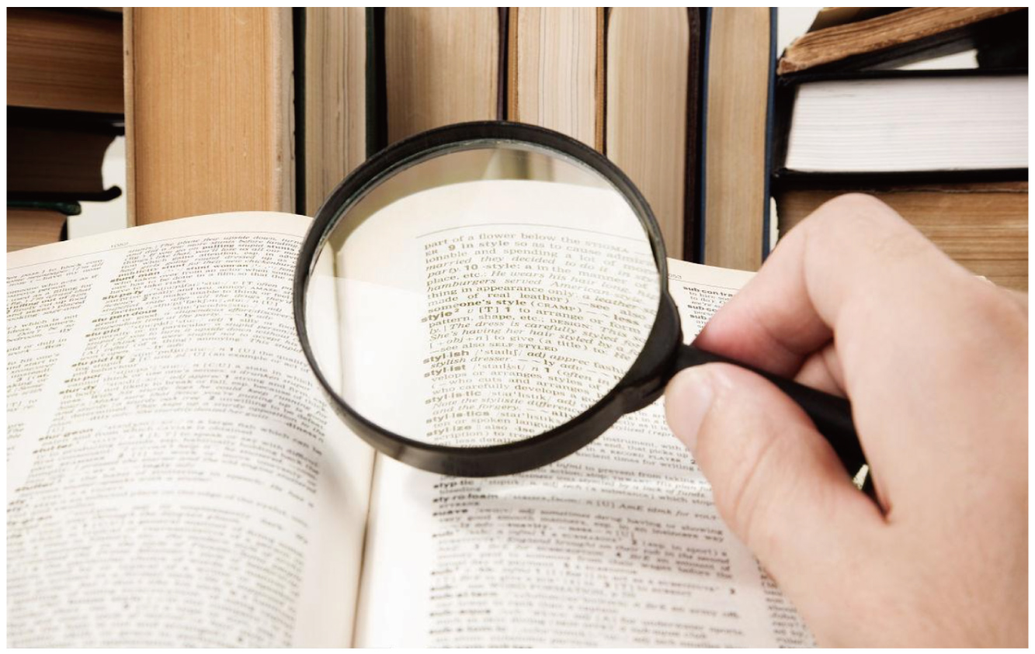透镜看书 B. 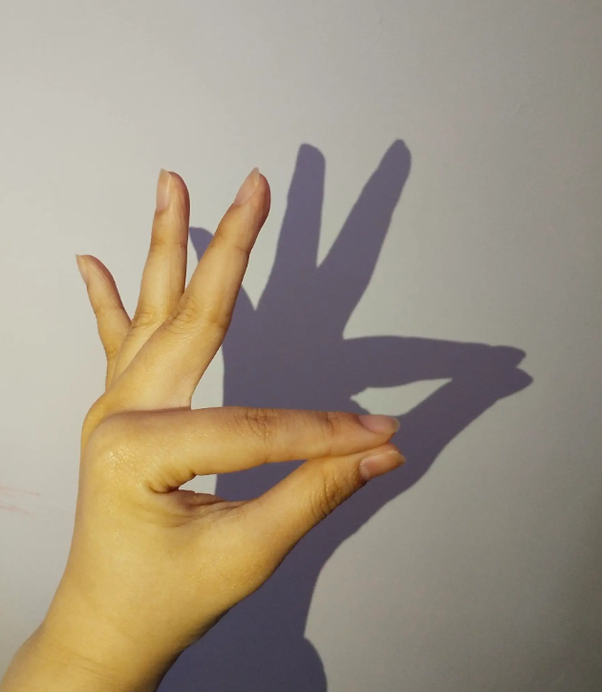手影游戏

C. 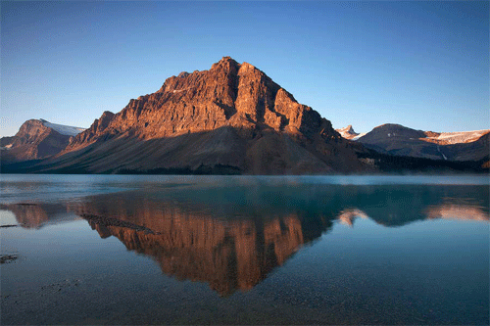水中倒影 D. 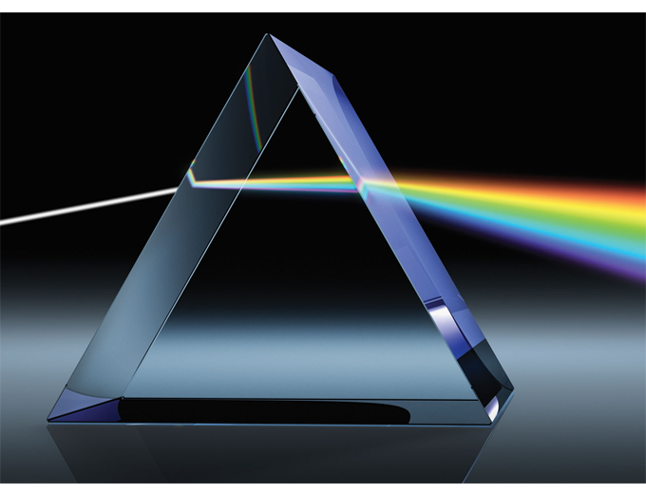棱镜色散

4. 适量运动是健康的生活方式．下列日常运动情景中说法正确的是（　　）

A. 用力将足球踢出，说明力可以改变物体的运动状态

B. 篮球离手后能继续向前运动，是由于受到惯性的作用

C. 离开蹦床后人还能继续上升，是重力势能转化为动能

D. 竖直向上运动到最高点时的排球，受平衡力的作用

5. 在“生活处处有物理”的综合实践活动中，小明观察了厨房的一些设备和现象，下列解释正确的是（　　）

A. 用煤气灶煲汤，在沸腾时调小火焰能使汤的温度升高

B. 用高压锅炖煮食物熟得快，是因为锅内水的沸点会随气体压强增大而降低

C. 切菜的刀磨得很锋利，是通过减小受力面积的方式增大压强

D. 刚出锅的馒头入嘴时很烫，是因为馒头含有的热量很高

6. 兰州马拉松已成为兰州一张名片。比赛计时采用感应芯片，运动员佩戴感应芯片通过起点和终点磁场地带时，芯片里的线圈就会产生电流，激发芯片发送编码信息，系统自动获取信息并计时。下列器件中与此工作原理相同的是（　　）

A. 发电机 B. 电磁继电器 C. 电风扇 D. 电铃

**二、填空题（本题共8小题，每空1分，共16分）**

7. 夏天，打开电冰箱门时，常会看到冰箱门附近有一股“白气”，打开热水瓶时也会看见这种现象。“白气”都是水蒸气___________（填物态变化名称）形成的小水滴，前者是___________的水蒸气形成的（选填“冰箱内”或“冰箱外”）。

8. 我国高铁总里程居世界第一，人们出行更加方便快捷．小红和父母外出旅游，她们乘坐的高铁正以的速度在水平轨道上向南匀速直线行驶，旁边平行铁轨上一列普通列车以的速度也向南行驶，以普通列车为参照物，小红向___________（选填“南”或“北”）运动；小红看到水平桌面上的茶杯静止不动，则茶杯___________（选填“不受摩擦力”、“受静摩擦力”或“受滑动摩擦力”）。

9. 在干燥的天气里，用塑料梳子梳头时，发现梳子会吸引头发，这是因为梳子与头发摩擦带了___________；越梳头发越蓬松，这是因为___________。

10. 今年，我省天水的麻辣烫火遍全国。在锅里煮食材是通过___________的方式增大食材的内能，麻辣烫香气四溢，这是___________现象。

11. “无人机”送快递是低空经济的一种重要形式．无人机起飞时，吹向下方的风量增加，使无人机上升的力的施力物体是___________；若无人机下方用一根绳子悬挂快递，不考虑空气阻力，则在无人机斜向右上方匀速直线飞行过程中，悬挂重物的绳子___________（选填“会”或“不会”）偏离竖直方向。

12. 如图甲所示为磁悬浮地球仪，悬浮时球体只能沿着“地轴”转动，它的“南”“北”指向与地球实际方位一致；地球仪中有一个磁铁，它的磁场与地磁场分布特点一致；环形底座内有一电磁铁，其电路原理如图乙所示。地球仪工作时，球体悬浮于空气中，则图甲中球体上方是“地磁场”的___________极（选填“N”或“S”），图乙中*A*端应连接电源的___________极（选填“正”或“负”）。

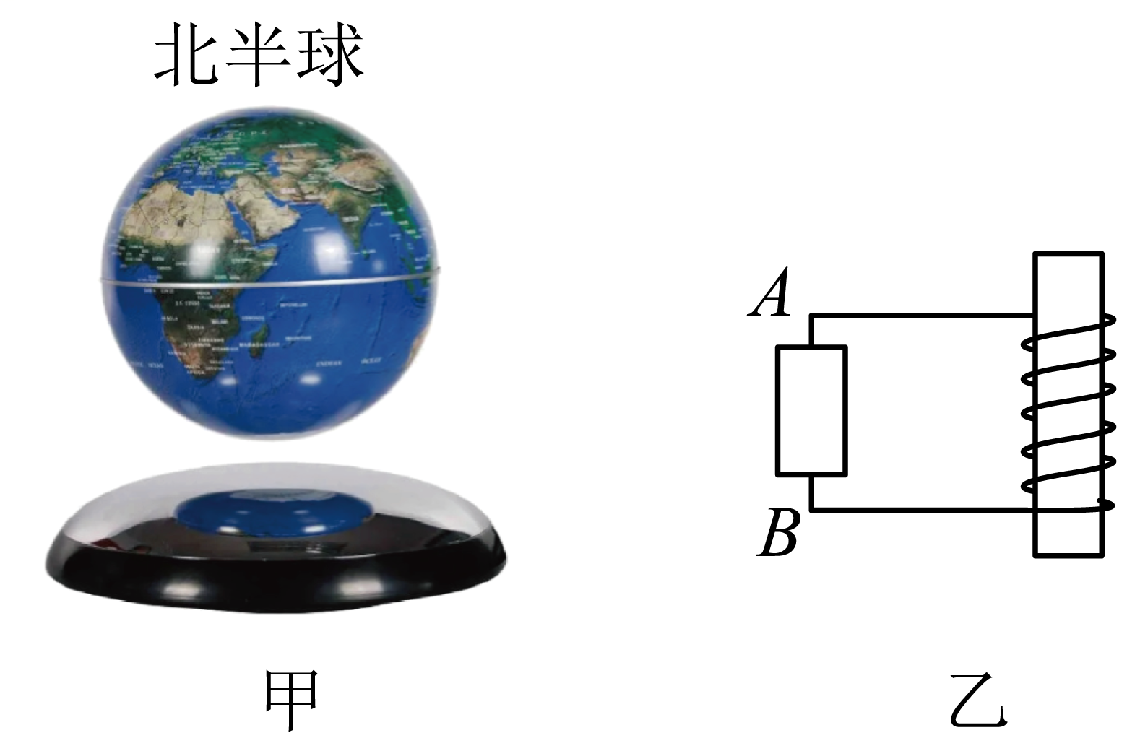

13. 国产新型电动汽车具有各种“超能力”，其中“能量回收装置”是在踩下制动踏板时，通过对电路的控制，使驱动电动机变为发电机，以发电机发电产生的阻力来制动，此时，将___________能转化为电能，再将电能转化为___________能储存在蓄电池里。

14. 将物体A、B置于如图所示的装置中，物体B恰好匀速下降，已知A重，B重，则A所受地面的摩擦力为___________N；若对A施加一个水平向左的拉力*F*，刚好使A在原来的水平面上匀速向左运动，则拉力*F*大小为___________N。（不计绳重、滑轮重及绳子与滑轮间的摩擦）

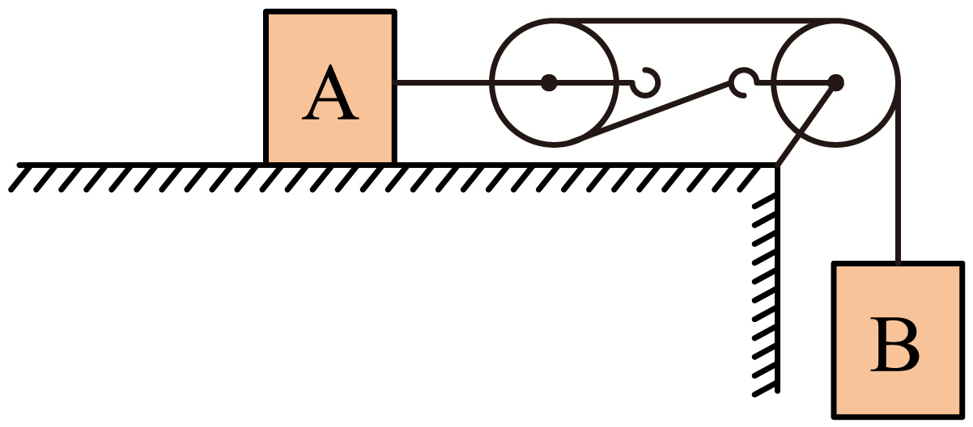

**三、识图、作图题（本题共4小题，共9分）**

15. 用如图所示的扳手拧螺丝时，一只手稳住扳手的十字交叉部位，另一只手用同样大小和方向的力在___________点（选填“*A*”“*B*”或“*C*”）更容易拧动螺丝，原因是___________。

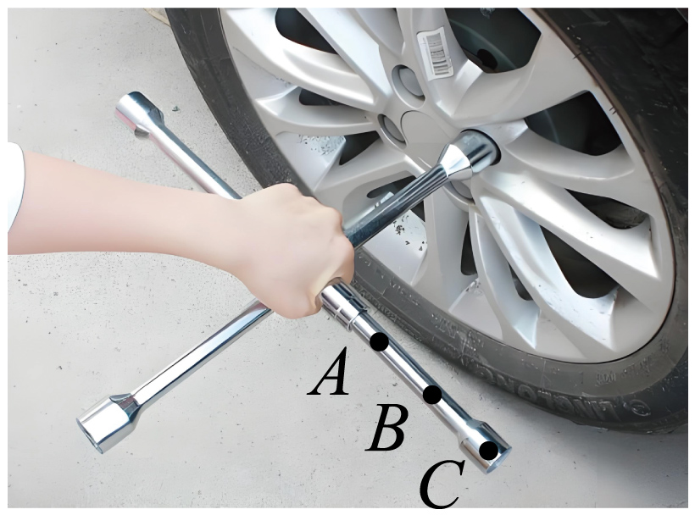

16. 如图所示，电能表的读数为___________度；该电路中能接入的用电器总功率最大为___________W。

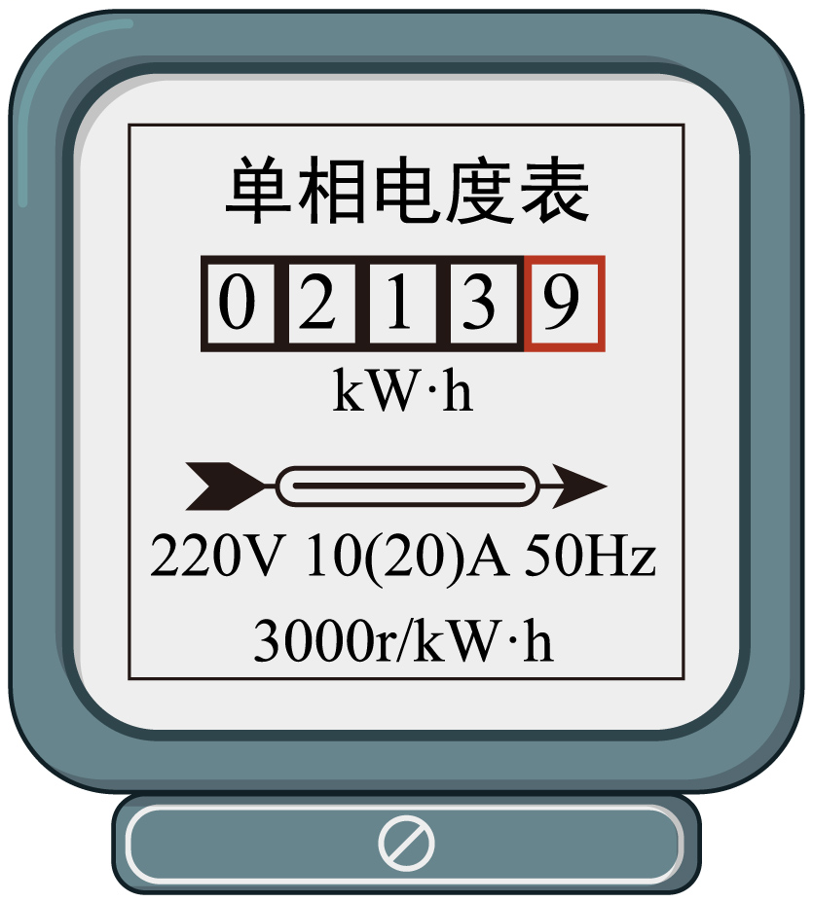

17. 如图所示是小强在纸杯上蒙上一层塑料膜做小孔成像实验的情景，请在图中作出烛焰（用表示）在塑料膜上成的像（用箭头表示）及光路图。

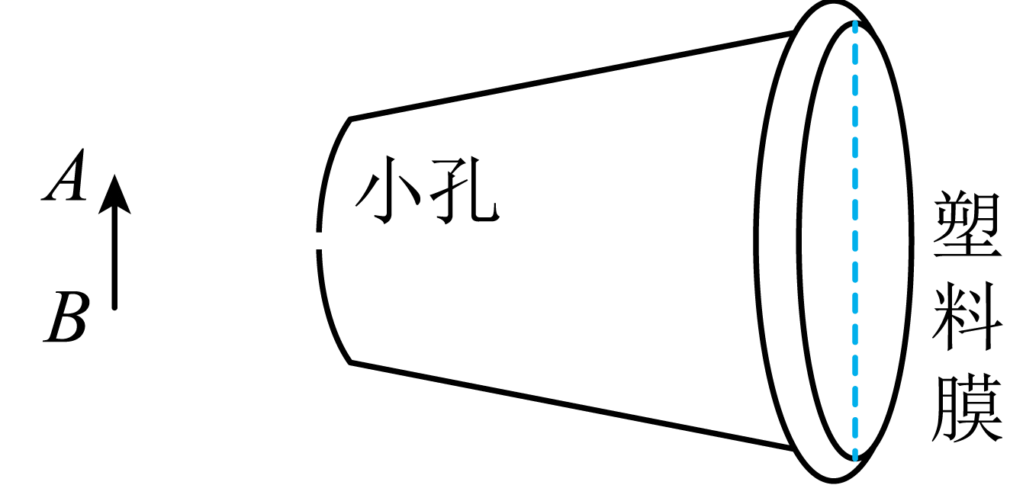

18. 电吹风的主要工作元件是发热丝（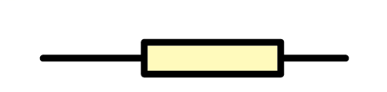）、电风扇（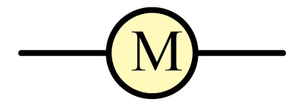）及开关。闭合开关，电吹风即吹出风来；若同时还闭合，吹出热风；若只闭合，不吹风也不发热。请根据要求用笔划线代替导线，完成电路设计。

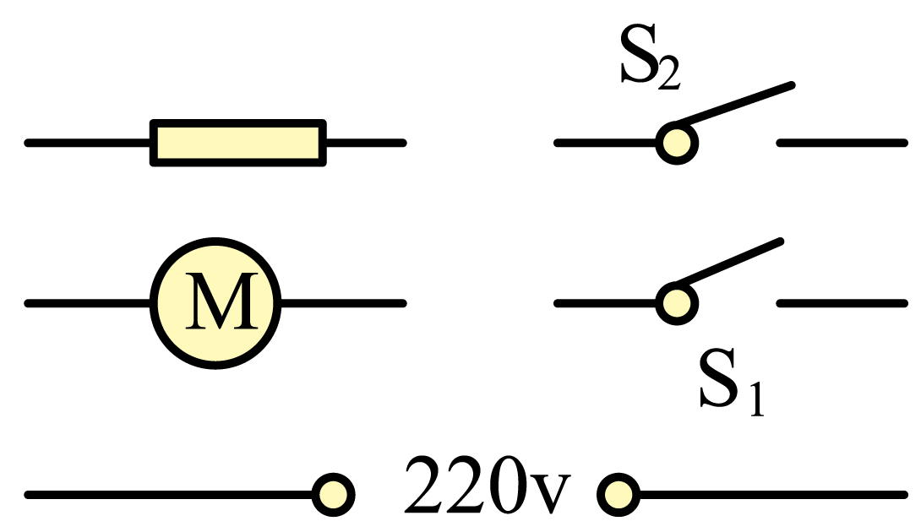

**四、实验探究题（本题共2小题，共20分）**

19. 如图所示，在“探究液体内部压强影响因素”的实验中，小光选用微小压强计和透明圆柱状的容器，容器中分别盛有高度相同的水和浓盐水；

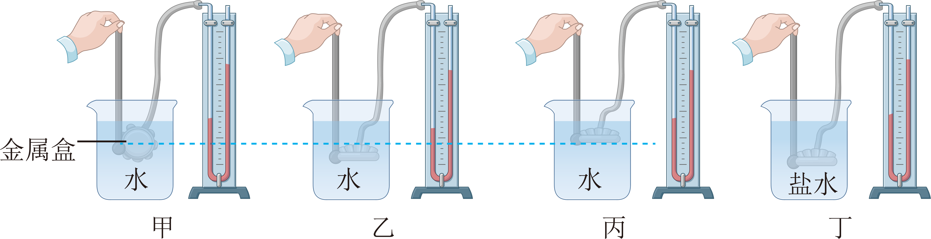

（1）实验中液体压强大小的变化是通过比较___________来判断的，下面列举的实验与此研究方法相同的是___________（选填“A”、“B”或“C”）；

A．在研究磁体周围的磁场时，引入“磁感线”

B．用木块被小车撞击后移动的距离来反映动能的大小

C．在探究平面镜成像特点时，用未点燃的蜡烛乙替代点燃的蜡烛甲的像

（2）比较图甲、乙、丙三次实验，说明_____；小光还比较图丙、丁两次实验得出结论：液体压强和液体密度有关，同组小华认为这样比较得出结论是不正确的，她的理由是___________；

（3）若要使丙、丁两图中U形管中的液面高度差相同，应___________（选填“增大”或“减小”）丁容器中探头在液体中的深度。

20. 在“探究电流与电阻关系”的实验中，小明使用阻值为的定值电阻各一个，电压为的电源等器材进行探究。

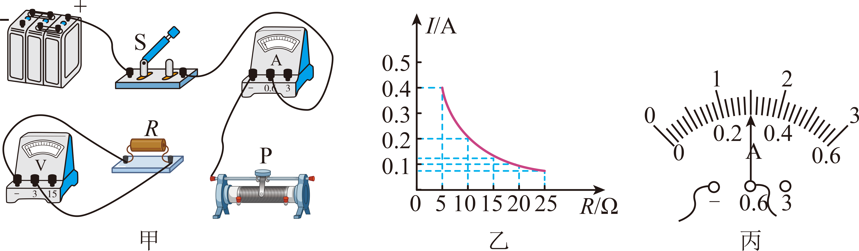

（1）请用笔画线代替导线将甲图电路连接完整_______（要求：滑片*P*向右移动时电路中电流变大）；

（2）正确连接并规范操作后，闭合开关，两电表均无示数。为了检查电路故障，小华将电压表接在滑动变阻器两端时无示数，接在开关两端时有示数，则电路的故障是___________（选填“A”、“B”或“C”）；

A．开关断路B．滑动变阻器断路C．定值电阻断路

（3）图乙是改正故障后根据测得的实验数据绘制的电流*I*随电阻*R*变化的图像，由图像可知*R*两端的电压为___________V；当*R*的电阻由更换为时，闭合开关后，应该将滑动变阻器的滑片*P*向___________端（选填“左”或“右”）滑动；要完成该实验滑动变阻器的最大阻值至少是___________Ω；由图像得到实验结论为：当___________一定时，导体中的电流与导体的电阻成___________；

（4）同组的珊珊同学用未知电阻替换电阻*R*，移动变阻器的滑片*P*至某一位置，此时电压表示数为，如图丙所示电流表示数为___________A，该电阻的阻值为___________。

**五、简答与计算题（本题共3小题，共17分。简答部分要有必要的分析和说明，计算部分要有主要公式及数值代入过程，计算结果要有数值和单位。）**

21. 小宇看到妈妈打不开玻璃罐的盖子，于是他用物理课学到的知识给妈妈教了两种方法。方法一：如图甲所示，将一块毛巾包在玻璃罐的盖子上面，再用手拧盖子，玻璃罐就打开了。方法二：如图乙所示，用一个较硬的钢勺轻撬瓶盖边缘，有空气进去后瓶盖变平，再用手拧盖子，玻璃罐就打开了。

请你用物理知识分别解释这两种方式容易打开玻璃罐盖子的原因。

方法一：___________（选填“增大”或“减小”）了毛巾对盖子的摩擦力；原因是___________；

方法二：___________（选填“增大”或“减小”）了盖子与瓶口的摩擦力；原因是___________。

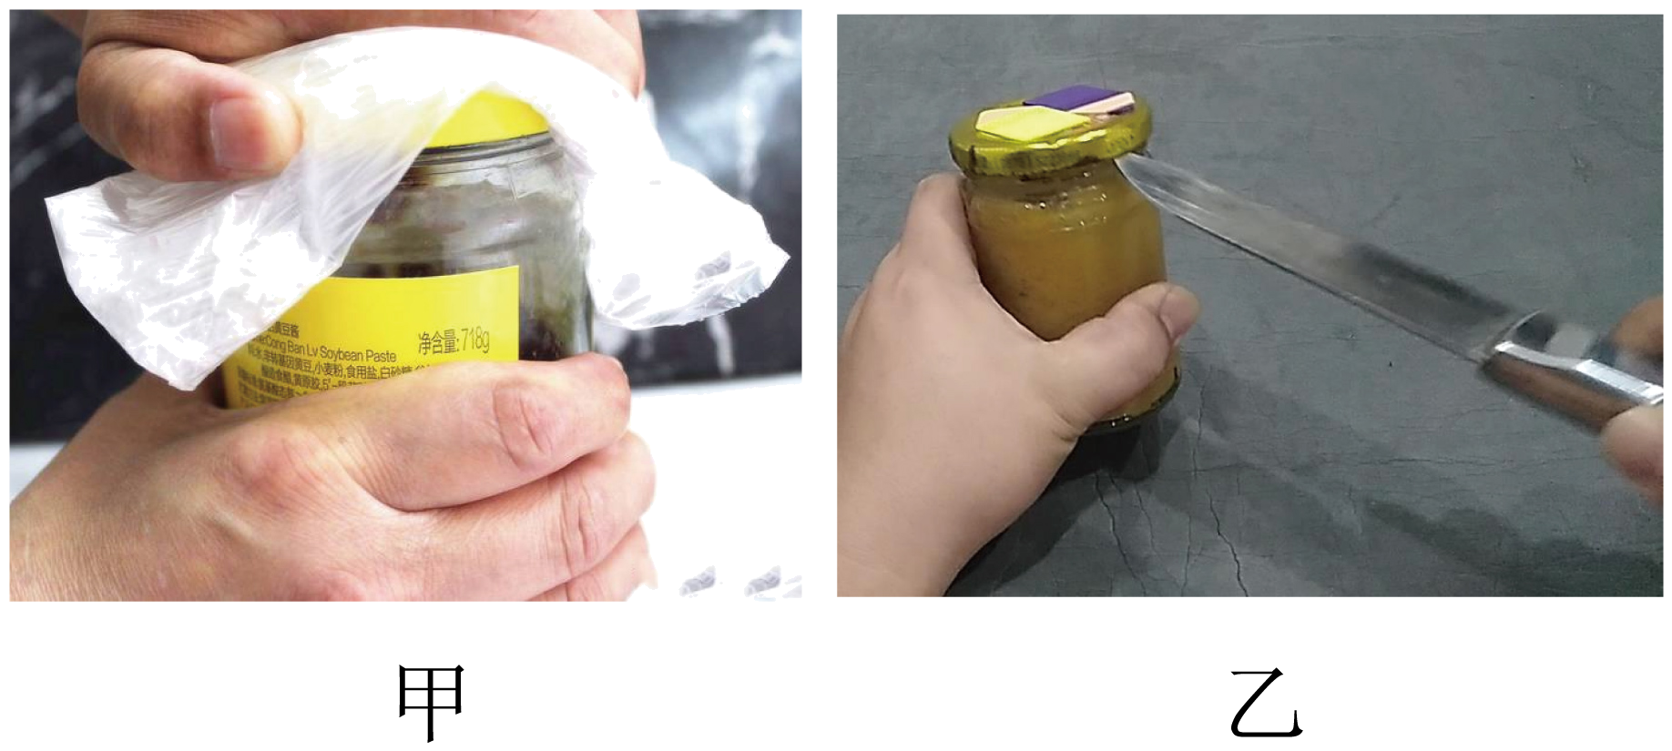

22. 如图所示，电动独轮平衡车深受年轻人的青睐。爸爸给小东也买了一辆平衡车做礼物，平衡车的一些参数如表格所示。小东在广场上的水平路面上以最高速度匀速骑行了。若小东的质量为，求：

（1）小东骑行的距离；

（2）小东在水平路面上骑行时，车对地面的压强；（，车对地面的压力等于人和车受到的总重力）

（3）若骑行平衡车时所受阻力为人和车总重的0.1倍，则小东在水平路面上以最高速度匀速骑行时，平衡车的功率。

|  |  |
| --- | --- |
| 平衡车参数 | |
| 净重 | 含电池组 |
| 最高车速 |  |
| 轮胎接地面积 |  |

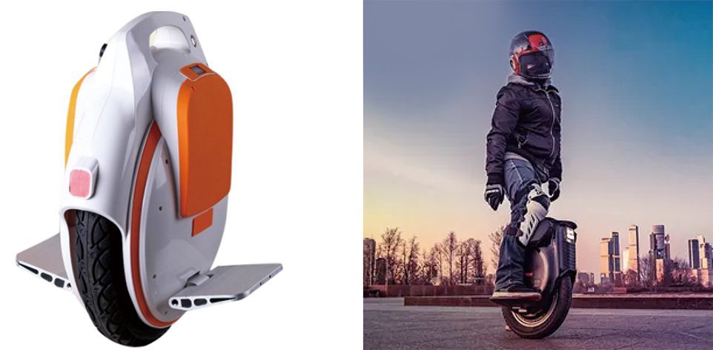

23. 小明家买了一个既可烤肉、又可以吃火锅的的多档位电火锅，其内部电路原理如图所示，部分参数如表所示，均为发热电阻，的阻值为。旋转开关S，让其和触点1和2、2和3或3和4接触时，可实现不同档位的转换；

|  |  |
| --- | --- |
| 物理量 | 参数 |
| 额定电压 |  |
| 中温档功率 |  |
| 低温档功率 |  |

（1）使用中温档时旋转开关应该旋转到跟___________触点接触的位置，简单说明理由___________；

（2）电加热器电路中的阻值各为________、________；

（3）在高温档模式下，向锅内装温度为的水，高温档连续正常工作，水温升高到，这时电火锅的加热效率是________。[电热丝的电阻不随温度变化，，水吸收的热量跟电火锅消耗的电能的比值叫做加热效率]

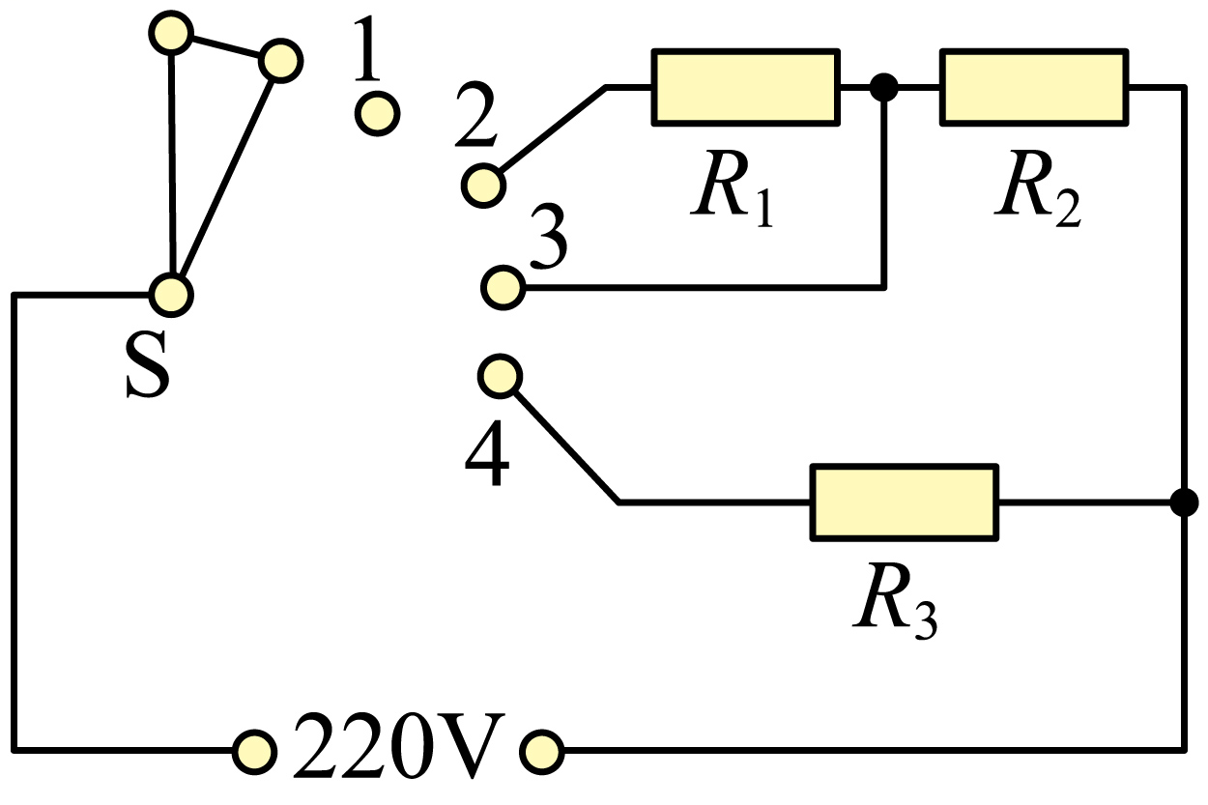

答案

**一、选择题（本题共6小题，每小题3分，共18分，每小题给出的四个选项中只有一个正确）**

1. 对物质世界和科技发展的一些认识，下列说法正确的是（ ）

A. 原子是不可再分的最小粒子

B. 航天器在月球表面利用声呐测绘地貌

C. 核电站中的核反应堆利用核聚变获取核能

D. 我国的北斗导航系统利用电磁波传输信号

【答案】D

2. “蝉噪林逾静，鸟鸣山更幽”这两句千古传诵的名句，被誉为“文外独绝”。关于蝉叫声和鸟鸣声，下列说法正确的是（ ）

A. 蝉叫声和鸟鸣声是人耳鼓膜振动产生的 B. 人们根据音色来辨别蝉叫声和鸟鸣声

C. 鸟鸣声响度大，所以鸟鸣声传播得更快 D. 人离蝉和鸟越近，听到声音的音调越大

【答案】B

3. 如图所示的光现象中，属于光的反射的是（ ）

A. 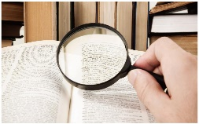透镜看书 B. 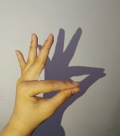手影游戏

C. 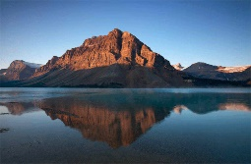水中倒影 D. 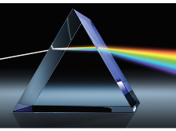棱镜色散

【答案】C

4. 适量运动是健康的生活方式．下列日常运动情景中说法正确的是（　　）

A. 用力将足球踢出，说明力可以改变物体的运动状态

B. 篮球离手后能继续向前运动，是由于受到惯性的作用

C. 离开蹦床后人还能继续上升，是重力势能转化为动能

D. 竖直向上运动到最高点时的排球，受平衡力的作用

【答案】A

5. 在“生活处处有物理”的综合实践活动中，小明观察了厨房的一些设备和现象，下列解释正确的是（　　）

A. 用煤气灶煲汤，在沸腾时调小火焰能使汤的温度升高

B. 用高压锅炖煮食物熟得快，是因为锅内水的沸点会随气体压强增大而降低

C. 切菜的刀磨得很锋利，是通过减小受力面积的方式增大压强

D. 刚出锅的馒头入嘴时很烫，是因为馒头含有的热量很高

【答案】C

6. 兰州马拉松已成为兰州的一张名片。比赛计时采用感应芯片，运动员佩戴感应芯片通过起点和终点磁场地带时，芯片里的线圈就会产生电流，激发芯片发送编码信息，系统自动获取信息并计时。下列器件中与此工作原理相同的是（　　）

A. 发电机 B. 电磁继电器 C. 电风扇 D. 电铃

【答案】A

**二、填空题（本题共8小题，每空1分，共16分）**

7. 夏天，打开电冰箱门时，常会看到冰箱门附近有一股“白气”，打开热水瓶时也会看见这种现象。“白气”都是水蒸气___________（填物态变化名称）形成的小水滴，前者是___________的水蒸气形成的（选填“冰箱内”或“冰箱外”）。

【答案】 ①. 液化 ②. 冰箱外

8. 我国高铁总里程居世界第一，人们出行更加方便快捷．小红和父母外出旅游，她们乘坐的高铁正以的速度在水平轨道上向南匀速直线行驶，旁边平行铁轨上一列普通列车以的速度也向南行驶，以普通列车为参照物，小红向___________（选填“南”或“北”）运动；小红看到水平桌面上的茶杯静止不动，则茶杯___________（选填“不受摩擦力”、“受静摩擦力”或“受滑动摩擦力”）。

【答案】 ①. 南 ②. 不受摩擦力

9. 在干燥的天气里，用塑料梳子梳头时，发现梳子会吸引头发，这是因为梳子与头发摩擦带了___________；越梳头发越蓬松，这是因为___________。

【答案】 ①. 异种电荷 ②. 同种电荷相互排斥

10. 今年，我省天水的麻辣烫火遍全国。在锅里煮食材是通过___________的方式增大食材的内能，麻辣烫香气四溢，这是___________现象。

【答案】 ①. 热传递 ②. 扩散

11. “无人机”送快递是低空经济的一种重要形式．无人机起飞时，吹向下方的风量增加，使无人机上升的力的施力物体是___________；若无人机下方用一根绳子悬挂快递，不考虑空气阻力，则在无人机斜向右上方匀速直线飞行过程中，悬挂重物的绳子___________（选填“会”或“不会”）偏离竖直方向。

【答案】 ①. 空气 ②. 不会

12. 如图甲所示为磁悬浮地球仪，悬浮时球体只能沿着“地轴”转动，它的“南”“北”指向与地球实际方位一致；地球仪中有一个磁铁，它的磁场与地磁场分布特点一致；环形底座内有一电磁铁，其电路原理如图乙所示。地球仪工作时，球体悬浮于空气中，则图甲中球体上方是“地磁场”的___________极（选填“N”或“S”），图乙中*A*端应连接电源的___________极（选填“正”或“负”）。

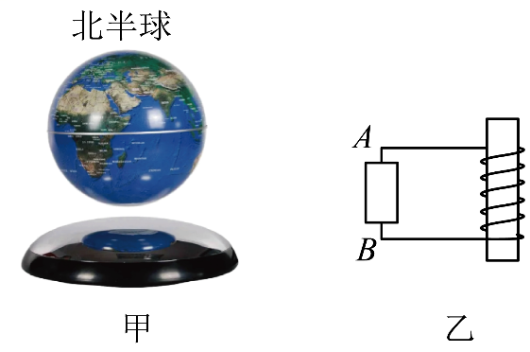

【答案】 ①. S ②. 负

13. 国产新型电动汽车具有各种“超能力”，其中“能量回收装置”是在踩下制动踏板时，通过对电路的控制，使驱动电动机变为发电机，以发电机发电产生的阻力来制动，此时，将___________能转化为电能，再将电能转化为___________能储存在蓄电池里。

【答案】 ①. 机械 ②. 化学

14. 将物体A、B置于如图所示的装置中，物体B恰好匀速下降，已知A重，B重，则A所受地面的摩擦力为___________N；若对A施加一个水平向左的拉力*F*，刚好使A在原来的水平面上匀速向左运动，则拉力*F*大小为___________N。（不计绳重、滑轮重及绳子与滑轮间的摩擦）

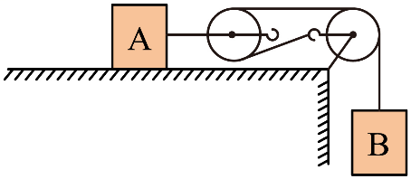

【答案】 ① 20 ②. 40

**三、识图、作图题（本题共4小题，共9分）**

15. 用如图所示的扳手拧螺丝时，一只手稳住扳手的十字交叉部位，另一只手用同样大小和方向的力在___________点（选填“*A*”“*B*”或“*C*”）更容易拧动螺丝，原因是___________。

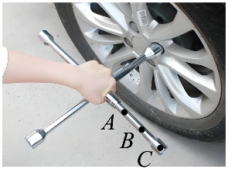

【答案】 ①. *C* ②. 在阻力和阻力臂一定时，动力臂越长越省力

16. 如图所示，电能表的读数为___________度；该电路中能接入的用电器总功率最大为___________W。

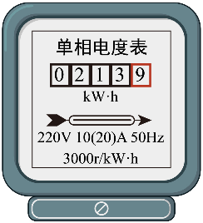

【答案】 ①. 213.9 ②. 4400

17. 如图所示是小强在纸杯上蒙上一层塑料膜做小孔成像实验的情景，请在图中作出烛焰（用表示）在塑料膜上成的像（用箭头表示）及光路图。

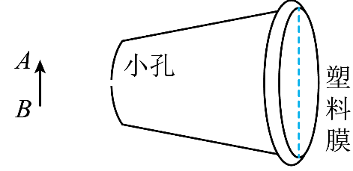

【答案】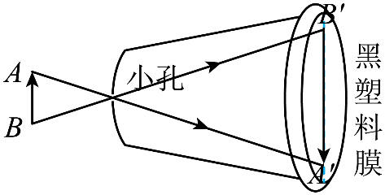

18. 电吹风的主要工作元件是发热丝（学科网(www.zxxk.com)--教育资源门户，提供试卷、教案、课件、论文、素材以及各类教学资源下载，还有大量而丰富的教学相关资讯！）、电风扇（学科网(www.zxxk.com)--教育资源门户，提供试卷、教案、课件、论文、素材以及各类教学资源下载，还有大量而丰富的教学相关资讯！）及开关。闭合开关，电吹风即吹出风来；若同时还闭合，吹出热风；若只闭合，不吹风也不发热。请根据要求用笔划线代替导线，完成电路设计。

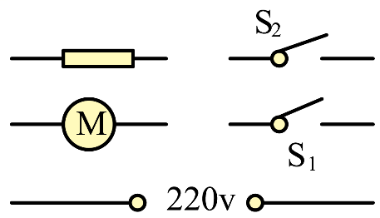

【答案】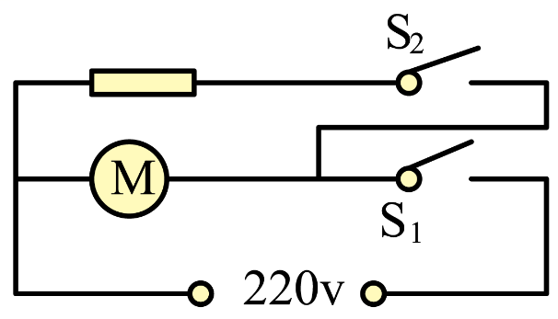

**四、实验探究题（本题共2小题，共20分）**

19. 如图所示，在“探究液体内部压强影响因素”的实验中，小光选用微小压强计和透明圆柱状的容器，容器中分别盛有高度相同的水和浓盐水；

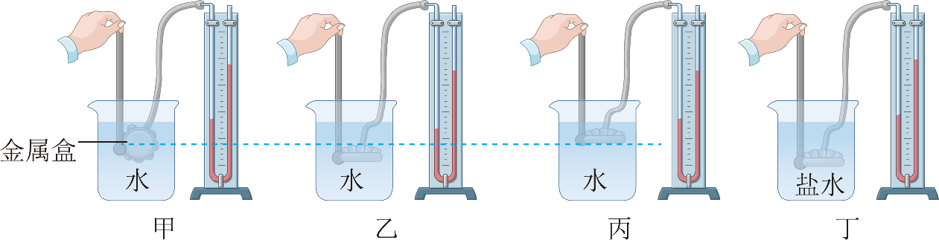

（1）实验中液体压强大小的变化是通过比较___________来判断的，下面列举的实验与此研究方法相同的是___________（选填“A”、“B”或“C”）；

A．在研究磁体周围的磁场时，引入“磁感线”

B．用木块被小车撞击后移动的距离来反映动能的大小

C．在探究平面镜成像特点时，用未点燃的蜡烛乙替代点燃的蜡烛甲的像

（2）比较图甲、乙、丙三次实验，说明_____；小光还比较图丙、丁两次实验得出结论：液体压强和液体密度有关，同组小华认为这样比较得出结论是不正确的，她的理由是___________；

（3）若要使丙、丁两图中U形管中的液面高度差相同，应___________（选填“增大”或“减小”）丁容器中探头在液体中的深度。

【答案】 ①. U形管中液面的高度差 ②. B ③. 在同种液体的内部，同一深度，液体向各个方向的压强相等 ④. 没有控制液体的深度相同 ⑤. 减小

20. 在“探究电流与电阻的关系”的实验中，小明使用阻值为的定值电阻各一个，电压为的电源等器材进行探究。

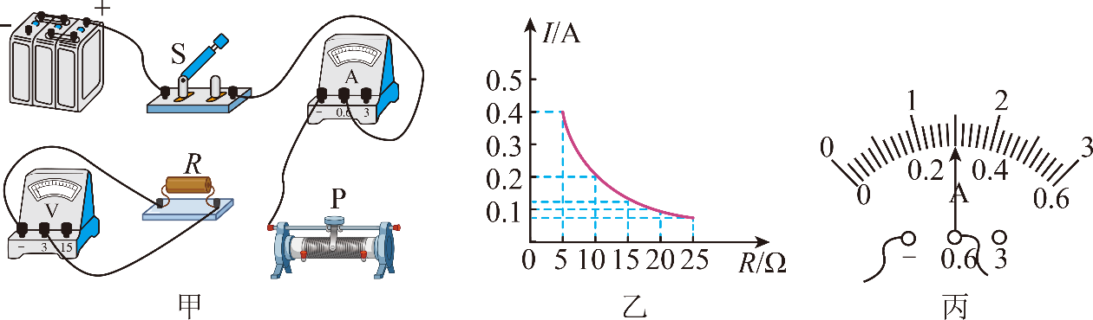

（1）请用笔画线代替导线将甲图电路连接完整_______（要求：滑片*P*向右移动时电路中电流变大）；

（2）正确连接并规范操作后，闭合开关，两电表均无示数。为了检查电路故障，小华将电压表接在滑动变阻器两端时无示数，接在开关两端时有示数，则电路的故障是___________（选填“A”、“B”或“C”）；

A．开关断路B．滑动变阻器断路C．定值电阻断路

（3）图乙是改正故障后根据测得的实验数据绘制的电流*I*随电阻*R*变化的图像，由图像可知*R*两端的电压为___________V；当*R*的电阻由更换为时，闭合开关后，应该将滑动变阻器的滑片*P*向___________端（选填“左”或“右”）滑动；要完成该实验滑动变阻器的最大阻值至少是___________Ω；由图像得到实验结论为：当___________一定时，导体中的电流与导体的电阻成___________；

（4）同组的珊珊同学用未知电阻替换电阻*R*，移动变阻器的滑片*P*至某一位置，此时电压表示数为，如图丙所示电流表示数为___________A，该电阻的阻值为___________。

【答案】 ①. 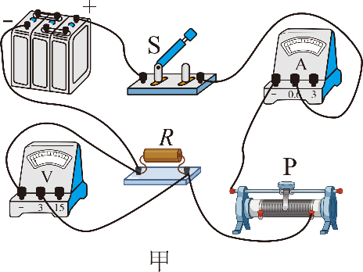 ②. A ③. 2 ④. 左 ⑤. 50 ⑥. 电压 ⑦. 反比 ⑧. 0.3 ⑨. 5

**五、简答与计算题（本题共3小题，共17分。简答部分要有必要的分析和说明，计算部分要有主要公式及数值代入过程，计算结果要有数值和单位。）**

21. 小宇看到妈妈打不开玻璃罐的盖子，于是他用物理课学到的知识给妈妈教了两种方法。方法一：如图甲所示，将一块毛巾包在玻璃罐的盖子上面，再用手拧盖子，玻璃罐就打开了。方法二：如图乙所示，用一个较硬的钢勺轻撬瓶盖边缘，有空气进去后瓶盖变平，再用手拧盖子，玻璃罐就打开了。

请你用物理知识分别解释这两种方式容易打开玻璃罐盖子的原因。

方法一：___________（选填“增大”或“减小”）了毛巾对盖子的摩擦力；原因是___________；

方法二：___________（选填“增大”或“减小”）了盖子与瓶口的摩擦力；原因是___________。

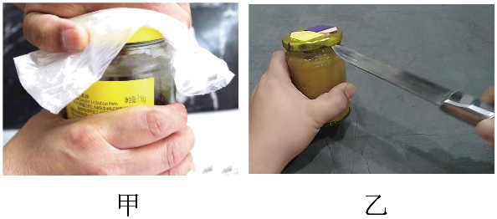

【答案】 ①. 增大 ②. 增大了接触面的粗糙程度 ③. 减小 ④. 减小玻璃罐盖子对玻璃罐的压力

22. 如图所示，电动独轮平衡车深受年轻人的青睐。爸爸给小东也买了一辆平衡车做礼物，平衡车的一些参数如表格所示。小东在广场上的水平路面上以最高速度匀速骑行了。若小东的质量为，求：

（1）小东骑行的距离；

（2）小东在水平路面上骑行时，车对地面的压强；（，车对地面的压力等于人和车受到的总重力）

（3）若骑行平衡车时所受阻力为人和车总重的0.1倍，则小东在水平路面上以最高速度匀速骑行时，平衡车的功率。

|  |  |
| --- | --- |
| 平衡车参数 | |
| 净重 | 含电池组 |
| 最高车速 |  |
| 轮胎接地面积 |  |

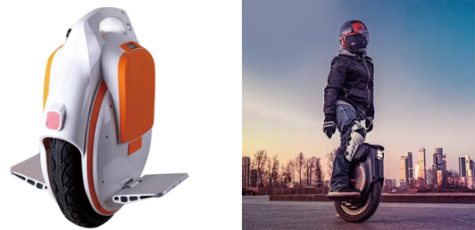

【解】解：（1）小东3min骑行的距离



（2）小东在水平路面上骑行时，车对地面的压力



车对地面的压强



（3）骑行平衡车时所受阻力



因为匀速行驶，所以牵引力



平衡车的功率



23. 小明家买了一个既可烤肉、又可以吃火锅的的多档位电火锅，其内部电路原理如图所示，部分参数如表所示，均为发热电阻，的阻值为。旋转开关S，让其和触点1和2、2和3或3和4接触时，可实现不同档位的转换；

|  |  |
| --- | --- |
| 物理量 | 参数 |
| 额定电压 |  |
| 中温档功率 |  |
| 低温档功率 |  |

（1）使用中温档时旋转开关应该旋转到跟___________触点接触的位置，简单说明理由___________；

（2）电加热器电路中的阻值各为________、________；

（3）在高温档模式下，向锅内装温度为水，高温档连续正常工作，水温升高到，这时电火锅的加热效率是________。[电热丝的电阻不随温度变化，，水吸收的热量跟电火锅消耗的电能的比值叫做加热效率]

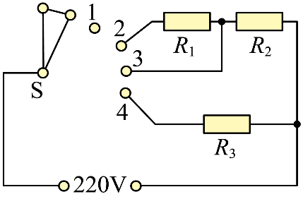

【解】（1）[1][2]分析电路图可知，旋转开关S，让其和触点1和2接触时，*R*1与*R*2串联；旋转开关S，让其和触点2和3接触时，*R*1被短路，电路中只有*R*2；旋转开关S，让其和触点3和4接触时，*R*2与*R*3并联；由可知，电路中电阻越大时，电路的总功率越小，所以旋转开关S，让其和触点1和2接触时，电阻最大，为低温档；旋转开关S，让其和触点3和4接触时，电阻最小，为高温档；旋转开关S，让其和触点2和3接触时，电路中只有*R*2，为中温档。

（2）[3]由于旋转开关S，让其和触点2和3接触时，电路中只有*R*2，为中温档，所以



[4]旋转开关S，让其和触点1和2接触时，*R*1与*R*2串联，为低温档，则总电阻



则



（3）[5]旋转开关S，让其和触点3和4接触时，*R*2与*R*3并联，为高温档



锅内装2kg温度为20℃的水，水温升高到70℃，吸收的热量



高温档连续正常工作210s，消耗电能



电火锅的加热效率

